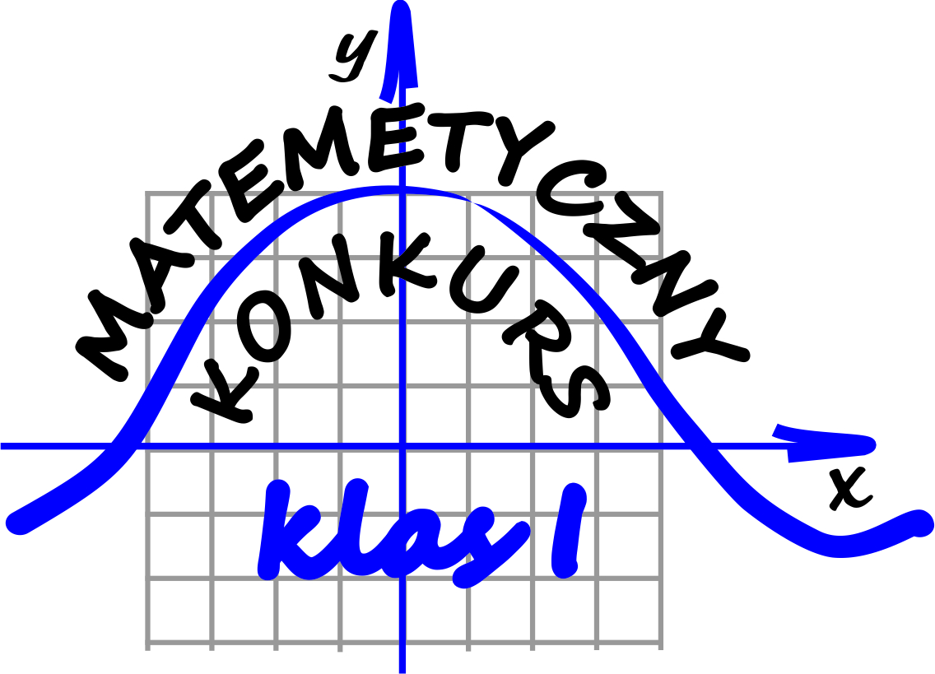Seria pierwsza

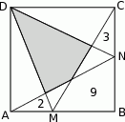
Zadanie 1
Dany jest kwadrat $ABCD$. Odcinki poprowadzone z punktów $M$ i $N$ do jego wierzchołków dzielą go na osiem części. Na rysunku zaznaczono pola trzech z nich. Jakie jest pole zacieniowanej części?

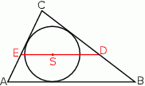
Zadanie 2
Przez środek $S$ okręgu wpisanego w trójkąt $ABC$ poprowadzono prostą równoległą do boku $AB$, która przecina boki $CA$i $CB$ odpowiednio w punktach $E$ i $D$. Wykaż, że $\left|ED\right|=\left|EA\right|+\left|DB\right|.$
Zadanie 3
Dany jest trapez ABCD o podstawach $AB$ i $CD$. Punkt $E$ leży na ramieniu $BC$, przy czym $AB=BE$ oraz $CE=CD$. Udowodnij, ze kąt $DEA$ jest prosty.

Zadanie 4
Obwód trójkąta $ABC$ jest równy 8. Oblicz obwód trójkąta $KLM$ o wierzchołkach będących środkami środkowych trójkąta $ABC$.
Uwaga: środkowa trójkąta to odcinek łączący wierzchołek trójkąta ze środkiem przeciwległego boku.
Zadanie 5
Olek narysował kwadrat $ORUK$, a następnie na prostej $OU$ zaznaczył takie punkty $B$ i $S$ leżące poza kwadratem, że $BO=OR$ i $SU=UK$. Oblicz miary katów czworokąta $BRSK$.

Uwagi:
- za bezbłędne rozwiązanie każdego z zadań można uzyskać 5 punktów,
- każde zadanie musi być rozwiązane na oddzielnej kartce formatu A4,
- aby wziąć udział w konkursie należy rozwiązać choć jedno zadanie,
- rozwiązania zadań każdy składa u swego nauczyciela matematyki,
- termin oddawania zadań pierwszej serii mija 21.10.2016 r.

